Cesta moderní ženy
Praha, 23. června 2020

Průvodce pro ženy, které hledají návod, jak žít právě takový život, jaký si vysnily, a za podmínek, jež si samy stanoví. Svižný text je členěný do krátkých kapitol, jejichž délka je ideální k četbě třeba během dojíždění do práce, polední přestávky nebo na konci dne.

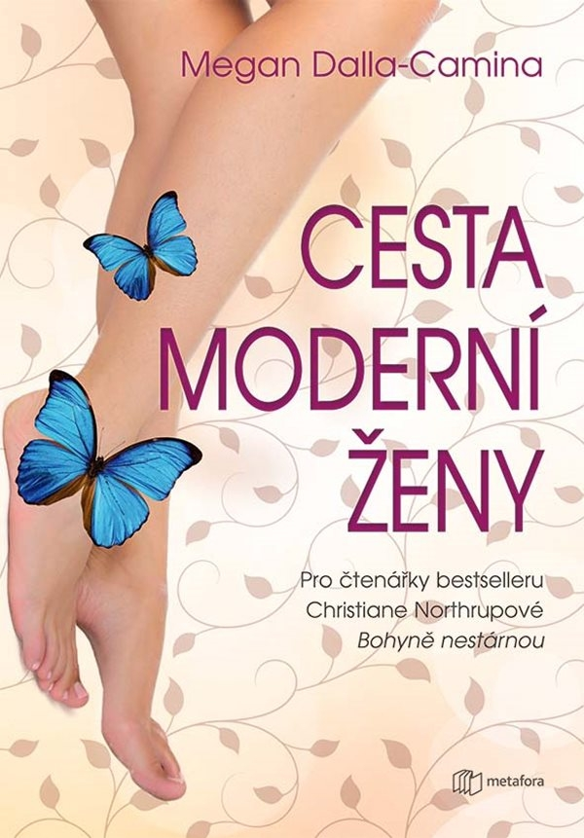
SÍLA A MOUDROST PRO MODERNÍ ŽENU.

Cesta moderní ženy je průvodce pro čtenářky, které hledají návod, jak žít právě takový život, jaký si vysnily, a za podmínek, jež si samy stanoví. Je to kniha pro ženy, které jsou připraveny hovořit samy za sebe a opřít se o svou vlastní sílu. Je to zároveň kniha pro ženy, které touží po životě, který je klidnější a srozumitelnější.

Ženy se postupně oprošťují od mužských představ o úspěchu, které nejsou jejich vlastní, a už se nechtějí s muži srovnávat. Jsou připraveny plně uplatnit ženskou sílu, která byla po staletí terčem opovržení a vnímána jako podřadná. Autorka ilustruje životní pouť dnešních žen pomocí příkladů ze své vlastní práce s těmi, jimž pomáhala při rozhodování, jak a kam se vydat dál.

Celý text je členěn do krátkých kapitolek, jejichž délka je ideální k četbě třeba během dojíždění do práce, polední přestávky nebo na konci dne, a jedná se o ideální dárek pro ženy bez ohledu na věk.

392 stran, formát 146×210, cena 379 Kč

O autorce:
Megan Dalla-Camina je mentorka, autorka bestsellerů Lead Like A Woman (Šéfujte jako žena) a Jak získat doopravdy to, co chceme (Grada 2013) a oceňovaná podnikatelka, která pomáhá ženám v růstu. Vede je, aby si samy definovaly, co pro ně znamená úspěch, aby plně využily svou sílu a dokázaly aktivovat změnu, po které touží. Její myšlenky zaznívají v médiích po celém světě včetně časopisů Elle, Marie Claire, Wellbeing Magazine a Fast Company. Každý týden píše příspěvky na www.megandallacamina.com.

Ohlasy:
„Budoucnost je ženského rodu. A bude mít výrazně takovýto charakter. Cesta moderní ženy je brilantní cestovní mapa, která pomůže ženám na celém světě uplatnit veškerý potenciál. Inspirující pravda, moudrost a láska, které tato kniha šíří, jsou právě tím, co potřebujeme, abychom opětovně dosáhly souladu s vlastní duší a dokázaly čerpat z posvátného proudu smysluplnosti, síly a geniality, k jejichž vyjádření se všechny ženy narodily.“ – Kelly Noonan Goresová, spisovatelka, producentka a režisérka (Probuďte v sobě sílu mocného léčitele, dokument HEAL od Netflixu)

„Cesta moderní ženy se zabývá stěžejní otázkou, kterou si kladou ženy všude na světě: jak můžeme najít coby ženy svou skutečnou sílu a žít smysluplný, účelný a šťastný život? Meganina moudrost se prodírá vším lomozem kolem nás a dospívá k zásadní pravdě. Můžeme si vytvořit jednodušší život. Můžeme v sobě probudit skutečný potenciál. Můžeme znovu definovat ženství. Můžeme si nárokovat vlastní suverenitu. Pokud jste čekaly na knihu, která vám pomůže dosáhnout vzestupu ve všech oblastech vašeho života a stát se ženou, jakou chcete být, je to právě tato.“ – Rebecca Campbell, autorka knih Karty světla a Povstaň, sestro!

Kontaktní údaje:
Mgr. Zlata Biedermannová
Seen Media, s.r.o.
E: zb@seenmedia.cz
M: +420 737 583 136
web: http://www.grada.cz/

